1. 某项目由1、2、3、4四个任务构成，该项目目前执行到了第6周末，该项工作在其工期内的每周计划成本、每周实际成本和计划工作量完成情况如下图所示。

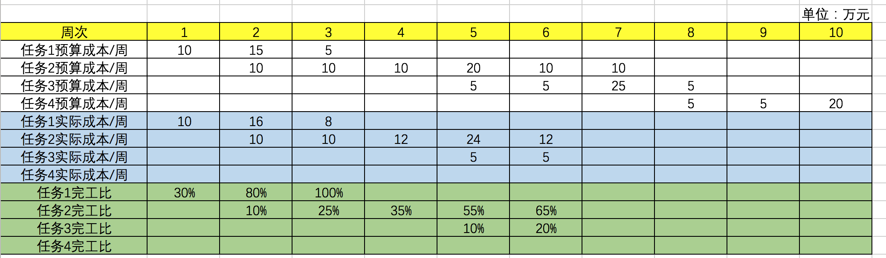

1. 根据图中提供的信息，计算出截止第6周末，该项目的BCWS、ACWP和BCWP参数将结果直接填写在下表中：

|  |  |  |  |  |
| --- | --- | --- | --- | --- |
| 任务名称 | 状态 | BCWS（万元） | ACWP（万元） | BCWP(万元) |
| 1 | 完成 | 30 | 34 | 30*100%=30 |
| 2 | 开始 | 60 | 68 | 70*65%=45.5 |
| 3 | 开始 | 10 | 10 | 40*20%=8 |
| 4 | 未开始 | 0 | 0 | 30*0%=0 |
| 总计 | ____ | 100 | 112 | 83.5 |

BCWS：计划工作量的预算费用

ACWP：已完成工作量的实际费用

BCWP：已完成工作量的预算成本

1. 计算第6周末的成本偏差CV、进度偏差SV，并说明结果的实际含义

第6周末的成本偏差CV=BCWP-ACWP=83.5-112=-28.5 表明项目成本超支

第6周末的进度偏差SV=BCWP-BCWS=83.5-100=-16.5 表明项目进度延误

1. 如果预计完成剩余的工作，仍然会延续目前（第6周末）的偏差情况，完成整个项目实际需要投入多少资金？写出计算过程。

预算完工成本=总预算成本/CPI=总预算成本/（BCWP/ACWP）=170/(83.5/112)=228.02万元